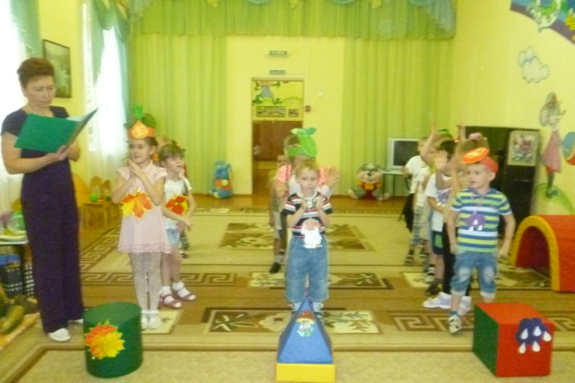
На современном этапе развития нашего общества по-новому ставится задача воспитание здоровых, гармонично-развитых людей, обладающих высокой умственной и физической работоспособностью.
Для успешного решения этой задачи важно, как говорится,
«Беречь здоровье смолоду». И сегодня политика правительства направлена на здоровье нации. Приобщать к спорту и здоровому образу жизни молодое поколение необходимо с самых ранних лет жизни.

Педагоги МБДОУ д/с «Теремок» выделяют следующие
задачи физического воспитания:

- формировать представления о здоровье и здоровом образе жизни, полезных привычках, укрепляющих здоровье; о мерах профилактики и охраны здоровья;
- развивать умения избегать опасных для здоровья ситуаций;
- развивать самостоятельность детей в выполнении культурно-гигиенических навыков;
- обеспечивать сохранение и укрепление физического и психического здоровья детей;
- содействовать гармоничному физическому развитию детей;
- накапливать и обогащать двигательный опыт детей;
- добиваться активного выполнения всех видов упражнений;
- формировать первоначальные умения в спортивных играх и упражнениях;
- воспитывать желание самостоятельно организовывать и проводить подвижные игры;
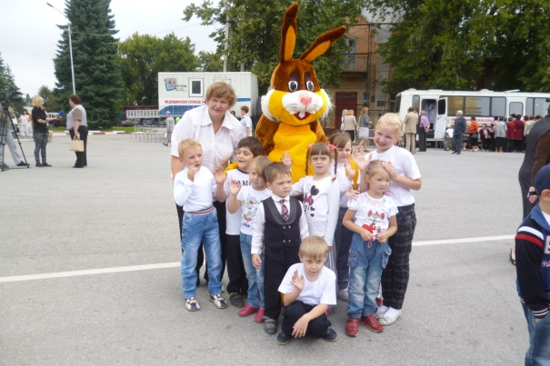
- развивать у детей физические качества: общую выносливость, быстроту, силу, координацию, гибкость.

Успешное решение поставленных задач возможно при условии комплексного использования всех средств физического воспитания: рациональный режим, питание, закаливание и движение (различные виды гимнастик, развивающие упражнения, спортивные игры, непосредственная образовательная деятельность), создания условий, развивающей среды и при взаимодействии детского сада и семьи. Использование разнообразных форм двигательной активности создает оптимальный двигательный режим, необходимый для полноценного физического развития и укрепления здоровья ребёнка.
Мы считаем, что физкультурные праздники, спортивный досуг, Дни здоровья являются важными компонентами активного отдыха детей.
Эмоциональный фон, интересные действия в спортивных играх и упражнениях рождают положительные эмоции, бодрое, жизнерадостное настроение, создают определенный эмоциональный настрой у детей.

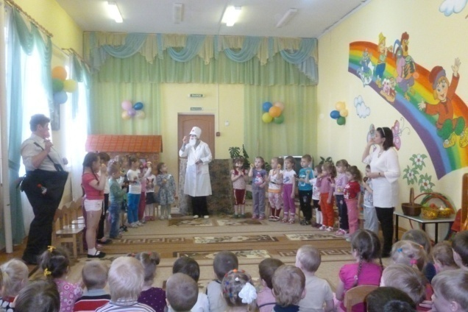
Воспитатели находятся в постоянном поиске новых форм и методов работы, направленных на качество образования дошкольников. В настоящее время одной из целей педагогов является олимпийское образование дошкольников: формирование доступной возрасту системы знаний об Олимпийских играх, идеалах и ценностях олимпизма ( символах, честная игра, о спорте и его разновидностях).
Олимпийские игры - крупнейшие спортивные соревнования нашего времени. Они объединяют спортсменов-олимпийцев всех стран в честных и равноправных соревнованиях. Формирование представлений об олимпийском движении может стать часть не только физического, но и нравственно – патриотического воспитания дошкольников.
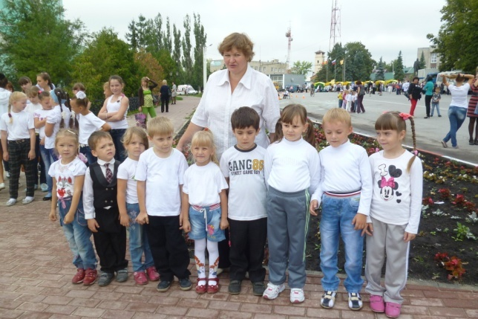
Дети нашего детского сада были участниками районного мероприятия «Караван здоровья», в ДОУ организованы праздники «День Здоровья», «Осенний спортивный калейдоскоп».
В плане оздоровительной работы с детьми «Малые зимние Олимпийский игры».
Мы считаем, что каждый ребенок – уникальная личность со своими индивидуальными особенностями. Только общими усилиями семьи и ДОУ можно помочь ребёнку вырасти здоровым, интересующимся спортивными событиями и активно стремящимся к участию в них.
Многие выпускники нашего детского сада преуспевают в спорте: хоккее, футболе, лыжах, борьбе, танцах и т.д.
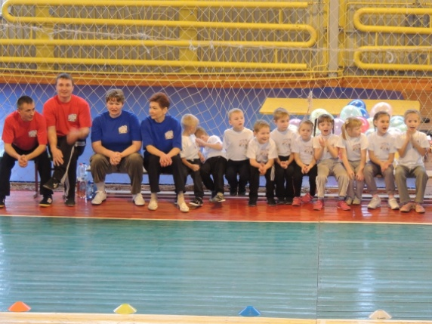
« …Чтоб успешно развиваться,
Надо спортом заниматься.
Очень важен спорт для всех,
Спорт – здоровье, спорт - успех…»

